**Дом, в котором жил Шадрин Иван Леонтьевич, командир эскадрона партизанской армии Тасеевской республики**

Дом, в котором жил Быстров Петр Яковлевич, командир партизанского эскадрона, председатель Денисовской коммуны.

Дом построен в начале 1920-х годов. Пятистенный, бревенчатый, рублен в «обло». Крыша двускатная, покрыта шифером. На доме установлена мемориальная доска из серого мрамора с высеченным текстом «Здесь жил Быстров Петр Яковлевич, командир партизанского эскадрона, председатель Денисовской коммуны». Мемориальная доска закрыта растущим возле дома деревом. Во дворе – хозяйственные постройки. Двор огорожен забором с калиткой и воротами из досок. Возле дома – палисадник, обнесенный штакетником.

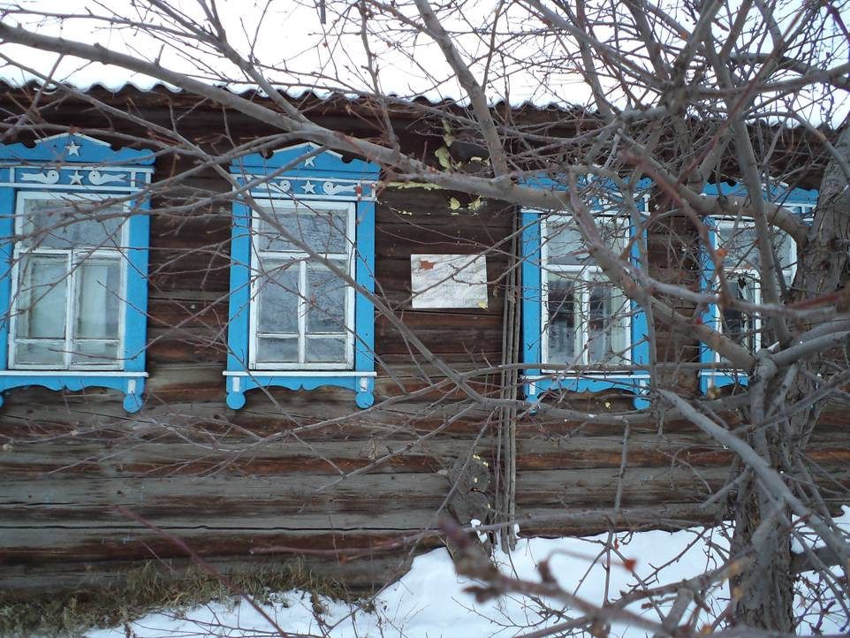

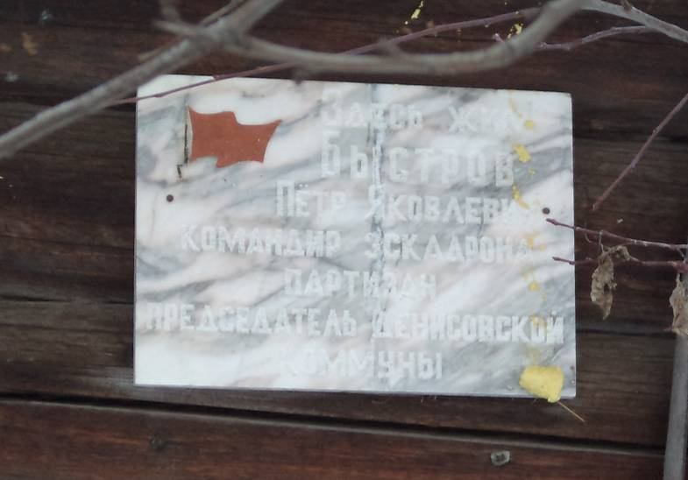

Быстров Петр Яковлевич (1893 – 1937) – активный участник партизанского движения в Дзержинском районе в 1918 – 1920 гг., командир 3-го эскадрона 1-го Советского Кайтымского полка партизанской армии Северо-Канского фронта, участник многих боев партизан с колчаковцами. П.Я. Быстров изображен под своим именем в романе Зазубрина «Два мира», посвященном событиям гражданской войны в Сибири. С января 1920 по 1922 гг. П.Я. Быстров в Красной Армии, командир эскадрона связи при штабе 30-й дивизии 5 армии, участник боев с Врангелем и бандитами Махно. В 1922 г. демобилизовался из Красной Армии, вернулся в Денисово, был председателем Денисовской коммуны. С 1920-х по 1937 г. П. Я. Быстров жил в доме, расположенном ныне по ул. Быстрова, 29. В 1937 г. П.Я. Быстров был необоснованно репрессирован. Расстрелян в г. Красноярске. Реабилитирован в 1957 году. В 1970-х гг. на доме, где он жил, была установлена мемориальная доска.

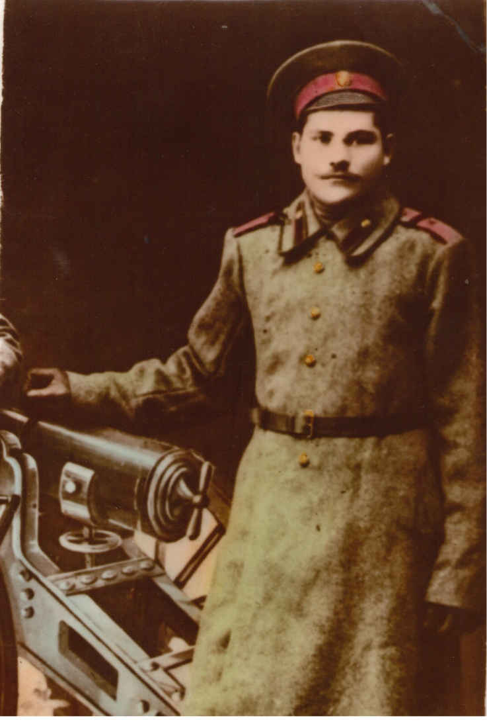

Быстров Петр Яковлевич

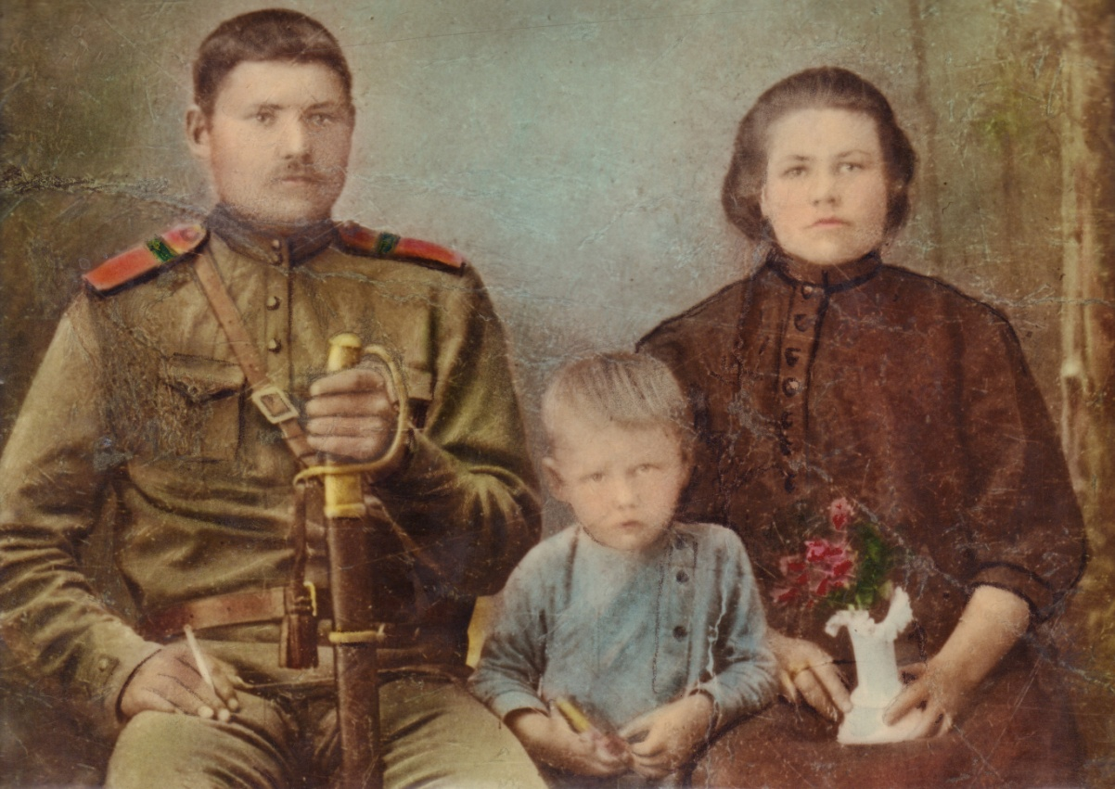

Быстров П.Я. с семьей - 20-е годы 20-го века

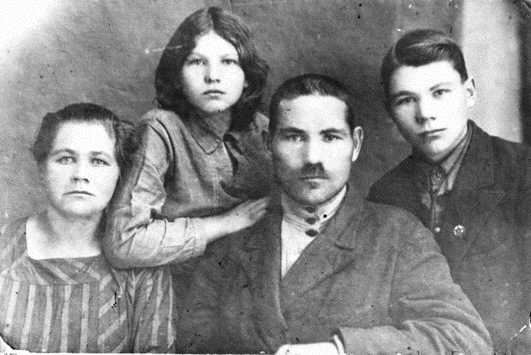

Быстров Петр Яковлевич с женой Марфой Александровной, сыном Александром и дочерью Полиной.(все репрессированы и расстреляны в 30-е годы XX века). Фото 30-х годов.